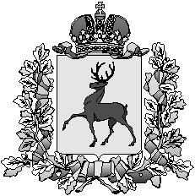

Администрация

городского округа город Шахунья

Нижегородской области

П О С Т А Н О В Л Е Н И Е

от 21 декабря 2015 года № 1512

Об утверждении Положения о порядке организации и осуществления муниципального контроля в области торговой деятельности на территории городского округа город Шахунья Нижегородской области

В соответствии с Федеральным законом от 06.10.2003 N 131-ФЗ "Об общих принципах организации местного самоуправления в Российской Федерации", Федеральным законом от 26.12.2008 N 294-ФЗ "О защите прав юридических лиц и индивидуальных предпринимателей при осуществлении государственного контроля (надзора) и муниципального контроля", Федеральным законом от 28.12.2009 N 381-ФЗ "Об основах государственного регулирования торговой деятельности в Российской Федерации", Уставом городского округа город Шахунья Нижегородской области, администрация городского округа город Шахунья Нижегородской области
п о с т а н о в л я е т:
- Утвердить прилагаемое Положение о порядке организации и осуществления муниципального контроля в области торговой деятельности на территории городского округа город Шахунья Нижегородской области.
- Настоящее постановление вступает в законную силу с момента опубликования на сайте администрации городского округа город Шахунья Нижегородской области.
- Начальнику общего отдела администрации городского округа город Шахунья Нижегородской области разместить настоящее постановление на официальном сайте администрации городского округа город Шахунья Нижегородской области.
- Со дня вступления в силу настоящего положения считать утратившим постановление администрации городского округа город Шахунья Нижегородской области от 24 октября 2013 года №926 «Об утверждении положения о порядке организации и осуществления муниципального контроля в области торговой деятельности на территории городского округа город Шахунья».
5. Контроль за исполнением настоящего постановления оставляю за собой.

Глава администрации городского
округа город Шахунья Р.В.Кошелев

